专题17 旅游地理
【2019年高考真题】
（2019年新课标全国卷Ⅰ）【旅游资源开发评价、旅游规划】43．[地理——选修3：旅游地理]（10分）
安仁古镇位于成都市大邑县境内，地处成都平原西部，距成都市区39千米，距大邑县城8.5千米。古镇内现有保存完好的民国时期公馆27座、现代博物馆30余座，在全国同类小镇中首屈一指，素有“中国博物馆小镇”之称。近年来，安仁古镇开展了以博物馆为特色的观光旅游，游客人数逐年增加，但同时也存在游客很少留宿古镇的现象。
简述游客在安仁古镇很少留宿的主要原因，并为当地吸引游客留宿古镇提出合理建议。
【答案】主要原因：安仁古镇离成都市区（和大邑县城）近，大部分游客在观光旅游结束容易返回市区（县城）。古镇旅游主要以参观博物馆和公馆为主，旅游项目相对单一，游客选择余地较少。
合理建议：挖掘古镇现有旅游资源的文化内涵和价值，（建立各类文创基地，）开展深度体验游。充分利用古镇周边自然环境，拓展农家乐等乡村休闲体验游。改善古镇旅游环境，提高旅游服务质量与水平等。
【解析】由材料“安仁古镇位于成都市大邑县境内，地处成都平原西部，距成都市区39千米，距大邑县城8．5千米。”可知，安仁古镇距离城市和县城较近，所以大部分游客很少在安仁古镇留宿。“古镇内现有保存完好的民国时期公馆27座、现代博物馆30余座”游览项目单一，需要耗费时间短，所以很少游客留宿。要想提高游客留宿数量要从当地拓展旅游项目角度分析，挖掘古镇现有旅游资源的文化内涵和价值，开展深度体验游。充分利用古镇周边自然环境，拓展农家乐等乡村休闲体验游。改善古镇旅游环境，提高旅游服务质量与水平等，以延长游览时间，促进游客留宿。
（2019年新课标全国卷Ⅱ）【旅游资源开发评价】43．[地理——选修3：旅游地理]（10分）
英国康沃尔郡在一个废弃的矿山上开发了伊甸园项目。该项目主体是温宣，由8个充满未来主义艺术风格的巨大蜂巢式穹顶建筑构成。穹顶建筑内仿造地球上不同的生态环境，汇集了不同种类的植物。作为英国最大的环境保护教育中心，该项目本身就是一个节能环保的典范。2001年开园以来，连续多年被评为英国最佳休闲旅游景区。图7是该项目的景观照片。
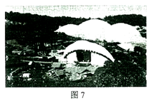
分析该项目对旅游者吸引力大的原因。
【答案】在废弃矿山上兴建的伊甸园，改善了当地的生态环境，以丰富的植物资源和独特的艺术建筑风格为特色，为旅游者营造优美舒适的旅游环境；以环境保护和环境教育为主题，项目建设体现环保理念，观赏性强又能寓教于乐；（作为英国最大的环境保护教育中心，）规模大，建设时间较早，具有规模效应和品牌效应。
【解析】考查旅游资源的开发与评价，意在考查学生获取材料信息的能力和运用知识分析问题的能力。该项目建设在“一个废弃的矿山上”，通过项目建设使该地由荒山变为了有多种类型植物分布的山区，极大地改善了当地的生态环境，项目主体由8个“充满未来主义艺术风格的巨大蜂巢式穹顶建筑构成”，建筑风格独具特色，这为前来参观的游客提供了优美的自然环境和具有特色、观赏性的人文景观，舒适的旅游环境增强了该项目对游客的吸引力；该项目“是一个节能环保的典范”，以温室为主体，充分地利用了自然的光热资源培育不同种类的植物，是对环保建设理念践行的典范，使游客在观赏植物、风景的同时还受到了环境保护、环境教育的熏陶，这种寓教于乐的形式深受游客的喜爱；该项目规模大，为“英国最大的环境保护教育中心”，可接纳游客数量多，且可供游客观赏、游玩的场地多，规模效益好，同时该项目于2001年建设，建设时间较早，且“连续多年被评为英国最佳休闲旅游景区”，知名度高，项目品牌效应强，因而对游客吸引力大。
（2019年新课标全国卷Ⅲ）【旅游资源的价值、旅游资源的特点】42．[地理——选修3：旅游地理]（10分）
越后妻有地区位于日本本州岛中北部，冬季多大雪。由于地处偏远，该地区越来越多的年轻人涌入大都市，人口老龄化日益严重，乡村日渐衰败。为改变这一状况，该地区于2000年开始举办“大地艺术祭”活动。该活动以弃耕的农田、闲置的农舍和校舍以及山地为舞台，以艺术作品的形式展现当地传统文化。该活动使越后妻有地区逐渐成为日本知名的旅游地。图8为永久保留的“大地艺术祭”经典作品——《梯田》。
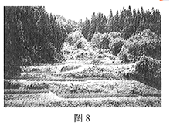
指出越后妻有地区举办“大地艺术祭”活动的旅游价值，并说明能够永久保留在田野上的艺术作品的特点。
【答案】旅游价值：（“大地艺术祭”以弃耕的农田、闲置的农舍和校舍以及山地为舞台）展现人与自然和谐之美，具有审美价值。充分反映当地传统文化，具有浓郁的乡土文化价值。
特点：艺术作品主题与“大地艺术祭”主题高度契合；艺术作品的制作结构和材质牢固，不易被冬季大雪损坏。
【解析】本题以举办“大地艺术祭”旅游活动为背景，通过经典作品—《梯田》，呈现当地农民农耕生活的美好乡土环境，体现自然与人文景观和谐共存的美好田园生活，引导考生关注社会生活，懂得旅游景观自然与人文美的欣赏。
旅游价值主要从“大地艺术祭”经典作品体现的自然和谐之美的美学价值与充分反映当地传统文化的乡土文化价值进行分析。特点是艺术作品能够永久保留，说明艺术作品耐持久保留，制作材料牢固，其反映的主题是呈现当地农民农耕生活的美好乡土环境，体现自然与人文景观和谐共存的美好田园生活，展现当地传统文化，与“大地艺术祭”主题高度契合。
（2019年北京卷•节选）【旅游活动设计】36．中国与东南亚山水相连，人文相通，跨境合作不断深化。读图14，回答下列问题。
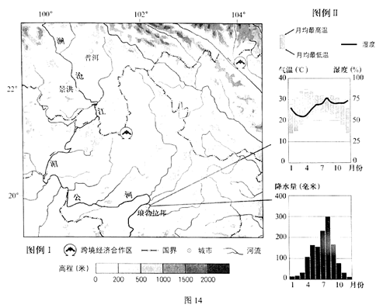
琅勃拉邦自然风光优美、地域文化独特，游客多选择在1月至2月期间前往旅游。
（4）简述游客选择该时段出行的理由。（10分）
【答案】（4）处于旱季，降水相对少，气温相对低，湿度适宜，灾害相对少，出行安全。
【解析】（4）游客选择该时段出行要考虑出行的安全和出行的目的两个方面，再结合当地的地理环境进行分析。到该地旅游要注意旅行的安全性和景观的可观赏性。琅勃拉邦在1月到2月之间，气温较低，适宜出行；该地降水季节变化大，1月到2月期间是降水较少的季节，湿度适宜，宜出行；1月到2月期间，少发洪水、滑坡、泥石流等自然灾害，出行较安全。
（2019年天津卷•节选）【旅游资源开发评价】12．读图文材料，回答问题。
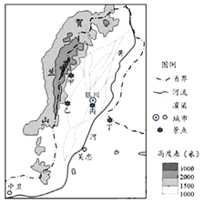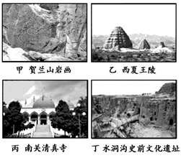
图1 图2
图2为图1中甲、乙、丙、丁四处景点的照片。
（2）据图2概括这四处景点吸引游客的共同原因。（6分）
【答案】（2）历史文化价值高；地域特色突出（民族特色鲜明）
【解析】（2）该题属于原因分析类题，题干中的关键词为“景点吸引游客”、解题方向为“共同原因”，一般从旅游资源的游览价值（经济价值、美学价值、科学价值、历史文化价值）进行分析组织答案：历史文化价值高；地域特色突出（民族特色鲜明）。
（2019年江苏卷）【旅游资源开发评价、旅游活动设计、现代旅游的作用】C．[旅游地理]黄山市某镇有国家级文物保护单位2处，国家级历史文化名村2处，国家5A级和4A级景区各1处，年接待游客量约110万人。图23为“某镇旅游资源分布图”。回答下列问题。（10分）
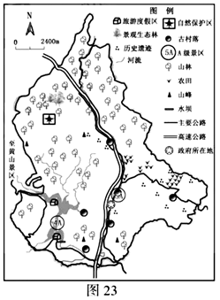
（1）该镇旅游资源的特点有____________。（3分）
（2）简述该镇发展旅游业所拥有的有利条件。____________（2分）
（3）根据该地资源特点，请设计两个旅游主题。____________（2分）
（4）说明发展旅游业对该镇产生的积极影响。____________（3分）
【答案】（1）旅游资源类型多样；品质高；自然和人文旅游资源组合好
（2）交通便利；旅游资源丰富；距客源市场近
（3）古韵风情体验游，山水养生游，农家体验游
（4）促进经济发展；增加就业；改善基础设施和服务设施；保护历史文化遗迹
【解析】（1）由材料可知该镇，该镇既有农家田园风光、自然保护区，又具有国家级文物保护单位和历史文化名城，旅游资源类型多样。既有5A级景区，也有4A级景区，品质较高，既有历史文化价值有兼具自然生态价值。人文旅游特色和自然旅游特色兼具。
（2）从图中可以看出通往旅游景区有主要公路和高速公路相连接，交通便利；既有自然景观，又有人文景观，旅游资源丰富；接待游客量较多，知名度高，市场广阔；靠近东部经济发达区，靠近市场，距离客源市场近。
（3）该题开放性较强，旅游的主题设计，一定要结合该区域的旅游特色去谈，如具有文物保护和历史文化名城的可以体验古韵风情。具有自然保护区、还具有景观生态林与河流等地区可以发展山水养生游，靠近农田和古村落，可以发展农家体验游等。言之有理即可。
（4）发展旅游业可以吸纳大量的客源，拉动消费带动该区经济的增长；同时增加更多就业岗位，进而增加居民收入，促进经济的发展；旅游业的发展，促进相关基础设施配套，完善促进基础设施建设；同时利于发掘该区的历史文化价值，保护历史文化遗迹。
【2019年高考模拟题】
1．﹝2019年5月山东省青岛市高三自主检测（三模）﹞[地理——选修3：旅游地理]
中国是茶叶的故乡，也是世界茶文化的发源地。在数千年的茶叶开发利用过程中形成了丰富的茶天化旅游资源。茶区的自然资源为茶文化研学旅行的开发提供了良好的先天条件。如大红袍的产地武夷山、西湖龙井的产地西湖群山和黄山毛峰的产地黄山等都是我国重要的风景名胜区。在中华民族数千年的茶叶历史发展过程中，茶叶与民俗、宗教、历史等相互交融，成为我国传统文化的重要载体。下图示意研学茶区景观。
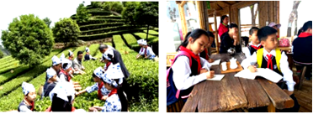
设计两项茶文化研学旅行的项目，说明开展茶文化研学旅行对茶区当地经济和研学体验者文化方面的积极影响。
1．【答案】项目：生态茶园观光；传统茶叶加工（手工制茶）观赏；茶艺表演活动；品尝茶餐饮；茶文化体验（种茶、采茶、制茶、炒茶、泡茶、制作茶食等）。
影响：我国多数茶乡地处偏远山区，交通相对闭塞，经济水平相对落后，开展茶文化研学旅行能拉动茶区当地的交通运输、餐饮住宿、娱乐休闲等产业的发展，为茶区当地带来可观的经济收益，帮助茶农脱贫致富；茶文化研学旅行集合了科教、历史、民俗等多方面的元素，开展茶文化研学旅行更能让学生感受到我国传统茶文化的博大精深，培养学生的传统文化素养。
【解析】茶文化研学旅行的项目的设计可围绕观光、观赏、品茶、体验茶文化等，如生态茶园观光，进行传统茶叶加工（手工制茶）观赏和茶艺表演活动；品尝茶餐饮；进行种茶、采茶、制茶、炒茶、泡茶、制作茶食等茶文化体验。根据材料，“大红袍的产地武夷山、西湖龙井的产地西湖群山和黄山毛峰的产地黄山等都是我国重要的风景名胜区”说明茶叶产地都是交通、经济等条件相对落后的山区，开展茶文化研学旅行对茶区当地经济的带动主要是拉动当地相关的基础设施和服务行业的发展，如交通运输、餐饮住宿、娱乐休闲等产业的发展，为茶区当地带来可观的经济收益；根据材料“在中华民族数千年的茶叶历史发展过程中，茶叶与民俗、宗教、历史等相互交融”，说明开展茶文化研学旅行对研学体验者文化方面的积极影响主要是让学生感受到我国传统茶文化的博大精深，培养学生的传统文化素养。
2．（2019届湖南省长沙市雅礼中学高三下学期一模）[地理——选修3：旅游地理]阅读材料，回答问题。
西递村位于安徽省黄山市黟县东南部，四面环山，两条溪流从衬北、村东经过村落在村南会源桥汇聚，现存明、清古民居124幢，祠堂3幢，素有“桃花源里人家”之称，从一个古老偏僻的村落变成一个旅游名村，西递村的发展经历了4个阶段（下图）
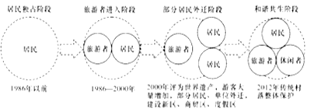
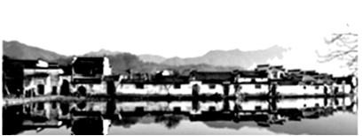
（1）分析西递村从一个古老偏僻的村落变成一个旅游名村的原因。
（2）2012年西递村传统村落整体保护村落原住民外流减少，说明村落原住民外流减少对促进当地旅游业健康发展的作用。
2．【答案】（1）西递村现存明、清古民居124幢，祠堂3幢，文化价值高；四面环山、两条溪流从村北、村东经过，环境优美，游览价值高；2000年被评为世界文化遗产，知名度提高；基础设施不断完善，对外交通能力不断提高；政策的大力支持。
（2）村落原住民外流减少，保留村落的原生活状态，可满足外来旅游者的体验需求；有利于传承和保护富有浓郁文化传统的遗产，保持古村落的生命力；激发村民对自身文化传统的自豪感和保护古村落的热情，在开发与保护、生活与旅游之间维持良好的平衡。
【解析】（1）本题考查旅游资源开发条件的评价，主要从旅游资源的游览价值、质量（优质、独特，具备较高的审美或历史文化价值）、集群状况、景观的地域组合状况，交通位置及其通达度，客源市场，旅游地的接待能力，旅游地的环境容量等方面分析：西递村现存明、清古民居124幢，祠堂3幢，文化价值高；四面环山、两条溪流从村北、村东经过，环境优美，游览价值高；2000年被评为世界文化遗产，知名度提高；基础设施不断完善，对外交通能力不断提高；政策的大力支持。
（2）村落原住民外流减少对促进当地旅游业康发展的作用主要体现在保留原有的生活状态、保护和传承文化遗产、满足游客的体验需求、维持良好的生态平衡等方面。
3．﹝2019届广东省佛山市普通高中教学质量检测（一）﹞[地理——选修3：旅游地理]阅读材料，回答问题。
2018年9月，某手机短视频平台与国家扶贫开发工作重点县山西永和县发起了“永和乾坤湾，玩转好心情”的短视频创意挑战赛，引发广大网友和游客关注。将短视频网络平台的科技元素，与该县自然风光、剪纸等传统艺术相融合，使短视频的艺术感、现场感得到发挥。借助移动互联网的精准投放，获得了超过5亿次的播放量，推动当地特色景点成为网红景点。在“十一”黄金周期间，该县接待国内外游客的数量同比增长近两倍。
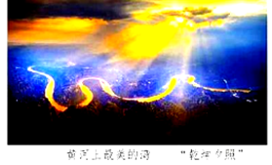
说明短视频网络平台助推贫困地区发展旅游业的优势。
3．【答案】使用网络平台制作短视频，费用较低，降低了宣传和推广成本；短视频挑战赛内容多样，角度多元，可以创意性地展示当地的自然风光及传统艺术等，吸引人们点击观看；运用互联网传播速度快、范围广，短时间拓展旅游市场；动态展示旅游资源，增强旅游体验（互动性）；利用短视频平台的关注度，提高旅游地的知名度。
【解析】本题为知识迁移和应用创新题，考查新媒体平台对于区域旅游业发展的影响，既要结合所学知识，又要联系生活实际，锻炼学生的发散性思维。可以从两个方面去答，一方面是短视频网络平台自身的优点，另一方面是贫困地区发展旅游业对于网络宣传的需求，短视频网络平台自身的优点，如成本低，传播速度快，效用强，动态展示，角度多元化，同时范围广等优点，而贫困地区发展旅游业对于网络宣传的需求高，需要新媒体提高知名度，二者互补，因此可以用短视频网络平台助推贫困地区发展旅游业。
【点睛】要多角度多思维去回答网络平台自身的优点，同时要注意贫困区发展旅游来促进经济发展对与网络的需求，二者是互补的，从这方面去回答。发散性思维题，但是要注意结合所学知识和实际去谈。
4．（2019届湖南省怀化市高三第三次模拟考试）[地理——选修3：旅游地理]阅读材料，回答问题。
2019年春晚的三大分会场设在深圳、井冈山、长春。井冈山位于江西省吉安市境内，作为中国革命的摇篮，地处湘赣边界，至今仍保留众多人迹罕至的大片原始森林，是世界上最有代表性的山地亚热带常绿阔叶林区，为地球上同纬度最丰富的生物区分地之一。地理环境独特，气候阴凉湿润，常年大部分时间阴雨连绵，山区地形复杂，且土壤有机物含量较低。井冈山旅游风景区地处南岭北支、罗霄山脉中段，是国务院公布的第一批国家级重点风景名胜区。
（1）井冈山旅游近年来蓬勃发展，请分析其发展旅游的有利区位因素。
（2）中国目前旅游多以观光游形式出现。井冈山旅游主打“红色观光游”，为推动当地旅游业的进一步发展，请结合材料和当地情况，为井冈山旅游设计两项新的旅游项目。
4．【答案】（1）旅游资源数量丰富，集群状况和地域组合状况好，游览价值高；客运方式多样，交通便利；距离井冈山市近，地区接待能力较高；景区知名度高，对游客吸引力大；临近东部经济发达地带，环境优美，气候宜人；红色旅游基地，政府政策大力支持。
（2）红色与政治（党员培训教育）联姻；红色向质朴（乡村旅游）回归；红色与绿色（生态旅游）相映；红色与城乡建设（城市建设、旅游小城镇建设和新农村建设）结合；红色与时尚（自驾车）结盟。
例子：跟着红军去长征——徒步行军体验游。
【解析】（1）发展旅游的有利区位因素可以从旅游资源的游览价值、质量、集群状况、景观的地域组合状况，交通位置及其通达度，客源市场，旅游地的接待能力，旅游地的环境容量等方面去考虑。由材料可知，它是中国革命的摇篮，地处湘赣边界，红色旅游基地，有历史价值和文化价值；它是国务院公布的第一批国家级重点风景名胜区，政府政策大力支持，景区知名度高，对游客吸引力大；至今仍保留众多人迹罕至的大片原始森林，给游客不一样的体验，地理环境独特，旅游资源数量丰富，集群状况和地域组合状况好，游览价值高；气候阴凉湿润，气候适宜旅游；近年来旅游业蓬勃发展，客运方式多样，交通通达度提高；从地理位置上看，距离井冈山市近，井冈山基础设施相对完善，地区接待能力较高。
（2）设计旅游项目既要结合区域自然地理环境特征，不破坏生态环境，同时还要发挥地区特色，包括文化特色，自然景观特色，因此既要生态旅游，又要文明旅游。红色观光可以进行文化教育、党员培训教育、红色与原始森林徒步结合；该地时最有代表性的山地亚热带常绿阔叶林区，红色与绿色（生态旅游）相映。
5．﹝2019届河北省石家庄市高三毕业班模拟考试（一）﹞[地理——选修3：旅游地理]
近年来，在法国从电力公司、标致汽车等大型公司，到奶酪工坊、香皂厂等中小型企业2000多家企业向游客敞开了大门，以开放工厂、设立博物馆等方式吸引游客参观，在参观中游客能与工作人员交流，可以触摸原材料，看到生产过程，闻到产品的味道，有些还能品尝。这种“体验式”的企业游吸引着越来越多的企业游客参与其中。统计数据显示，法国开放参观的企业中，93%都是中小企业或者小微企业，34%的企业拥有50年以上的历史。下图示愈法国波尔多一家历史悠久酒庄的工作人员正在向游客讲解造酒过程。
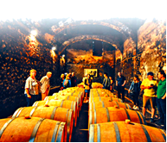
说明越来越多法国企业和游客参与企业游的原因。
5．【答案】企业参与：企业游能使企业透明开放的接受消费者监督，赢得消费者对企业的信赖，维护和改善企业良好形象；企业游可以传递企业的价值观和悠久的历史文化，展示和保护企业历史和文化遗产；企业游是企业进行市场营销和品牌推广的重要手段，提高知名度，增加企业收入。
游客参与：游客可以获得独一无二的体验，增长见识，满足好奇心；可以身临其境地了解企业的生产环境、卫生标准、产品质量等，形成对企业和产品的印象和评价。
【解析】本题考查现代旅游方式的影响。企业参与可提高知名度，保护历史文化遗产，维护和改善企业良好形象，并能增加企业收入；游客参与可从增长见识和认识企业的角度去说明。
6．（2019届河南省九师联盟高三2月质量检测）[地理——选修3：旅游地理]阅读材料，回答问题。
泥河湾是河北省阳原县东部的一个小村庄，其以约200万年的人类历史、世界罕见的160多处旧石器遗址、连绵不断的历史文化和举世公认的第四纪标准地层闻名于世，被誉为“东方人类的故乡”，当地旅游部门成功打造了全国规模最大的“旧石器专题博物馆”“温泉生态城”等旅游项目。下图示意阳原县的地理位置。
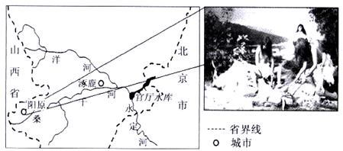
分析泥河湾遗址作为旅游资源所具有的价值及发掘泥河湾古人类活动遗址发展旅游业可能面临的风险。
6．【答案】价值：科学研究价值；历史文化价值；经济价值等。
风险：距离冬季风源地较近，发掘过程中可能遭受风沙侵袭；古遗址年代久远，发掘过程可能会造成不同程度的损毁；旅游业的兴起，旅游旺季游客集中，可能会损坏古遗址；游客不文明的旅游行为，会对文物古迹造成一定程度的破坏等。
【解析】旅游资源的价值主要从科研价值、美学价值、历史文化价值、经济价值等方面考虑。发掘泥河湾古人类活动遗址发展旅游业可能面临的风险，应从当地的自然条件以及发展旅游业的消极影响等方面考虑：从图中泥河湾地区的地理位置可知，该地冬春季节多风沙、夏季炎热多雨、冬季寒冷干燥，均不利于考古挖掘；古遗址年代久远，发掘过程可能会造成不同程度的损毁；在旅游过程中，游客的不文明旅游行为，会对文物古迹造成一定程度的破坏等。
7．﹝2019届贵州省贵阳市高三适应性考试（二）﹞[地理——选修3：旅游地理]阅读材料，回答问题。
山西悬空寺（下图）悬挂于北岳恒山翠屏峰的半崖峭壁间，曾入选“世界十大奇险建筑”。金庸曾在小说中描述到：“那悬空寺共有楼阁二座。皆高三层，凌虚数十丈，相距数十步，二楼之间，联以飞桥……飞桥阔仅数尺……”
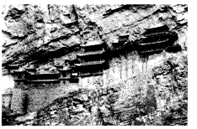
简析悬空寺景观特点对旅游活动的不利影响并提出应对措施。
7．【答案】不利影响：景点高差大，安全隐患多；景点狭窄，能通行的游客数量少，造成拥堵，等待游览时间长；接待能力有限等。
措施：控制人流量，增加安全疏导人员；增加安全防护措施，设置安全警示牌等。
【解析】本题以悬空寺为材料背景，考查旅游资源的特点、旅游资源的评价和保护，难度较低，重在考查学生的材料信息提取能力和知识的迁移运用能力。由材料可知，悬空寺悬挂于半崖峭壁间，离地高差大，安全隐患多；飞桥阔仅数尺，景点狭窄，能通行的游客数量少，易造成拥堵，等待游览时间长；接待能力有限等。针对悬空寺存在的特点及其安全隐患，采取相应的保护措施，如控制人流量，增加安全疏导人员；增加安全防护措施，设置安全警示牌等。
8．﹝2019届广东省深圳市高级中学高三适应性考试（6月）﹞[地理——选修3：旅游地理]阅读材料，回答问题。
近年来，体验式观光农业在我国如丽后春笋般涌现。在一片繁荣的背后，人们逐渐发现各处的观光农业形式雷同，内容单调，且多经营粗放，缺乏乡土性，缺乏吸引力。
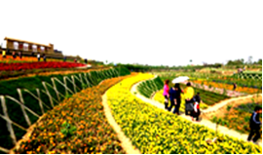
结合材料，从旅游资源质量方面对观光农业存在的问题加以评析，并提出解决措施。
8．【答案】问题评析：形式雷同，旅游资源的地域组合不合理；内容单调，没有体现体验式特点，旅游活动的质量不高；缺乏乡土性，旅游资源的价值不高。
解决措施：地方政府要积极引导，进行综合旅游规划（形成合理的地域组合及集群）；因地制宜，突出地方特色；适度建设，保留乡土气息；设计开发多样的旅游活动，增强体验感（如增加少儿体验项目等）。（其他回答合理亦可酌情给分）
【解析】从材料中描述得知，各处的观光农业形式雷同，内容单调，且多经营粗放，缺乏乡土性，缺乏吸引力。结合所学的旅游资源价值开发的评价的知识，概括来说就是：形式雷同，旅游资源的地域组合不合理；内容单调，没有体现体验式特点，旅游活动的质量不高；缺乏乡土性，旅游资源的价值不高。针对这些问题，地方政府要积极引导，进行综合旅游规划（形成合理的地域组合及集群）；因地制宜，突出地方特色；适度建设，保留乡土气息；设计开发多样的旅游活动，增强体验感（如增加少儿体验项目等）。
9．（2019届陕西省高三年级第二次联考）[地理——选修3：旅游地理]阅读材料，回答问题。
国庆长假结束后，高德地图发布了《2018十一黄金周国民出行报告》，通过对交通大数据和旅游大数据的综合分析，解码国民长假出行百态。
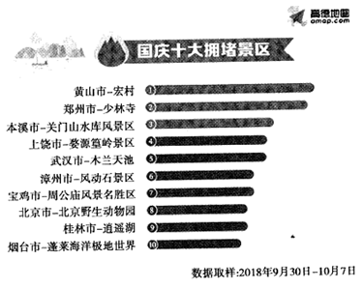
推测国庆期间“拥堵病”严重的可能原因，并为交通部门和景区提出合理化的应对措施。
9．【答案】原因：国庆假期较长，人们有充足时间出游；人们的生活水平提高，有经济条件出游；私家车的增多，自驾游人数增多；高速公路的节假日免费通行等。
措施：规定景区售票上限，实施限时分流，确保游客数量在景区容纳范围之内；通过媒体实时传播信息，及时发布预警，方便游客出行选择；完善景区配套基础设施建设，增设缆车等其他交通方式；适当调整票价；热门景点实行错峰参观等。
【解析】旅游活动的进行需要一定的时间和金钱。首先考虑特定时间，即国庆假期，而假期较长，因此人们出游时间比较宽裕；同时人们的生活水平提高，有经济条件出游；同时私家车不断增多，人们出行方式的改变，比如自驾游人数增多，而跟团人数减少；再加上国家的优惠政策，高速公路的节假日免费通行等均是导致交通拥堵的原因。措施应结合原因来分析，就景区而言，应提高景区的承载力，控制游客数量等；对交通部门而言，应及时检测路况并及时发布路况信息，方便游客出行选择等。
10．（2019届江苏省扬州市高三考前调研测试）[旅游地理]阅读材料，回答下列问题。
材料一 全域旅游是全域景观优化、多产业互动、全民参与的新型旅游形态。安徽黄山、浙江杭州西湖是我国首批全域旅游示范区创建单位。
材料二 2016—2018年，黄山旅游接待进山游客人次，连续三年同比下降，2018年下降多达9.94%。下图为《2018中国高铁游酒店白皮书》中有关黄山旅游意愿及交通方式的相关数据。
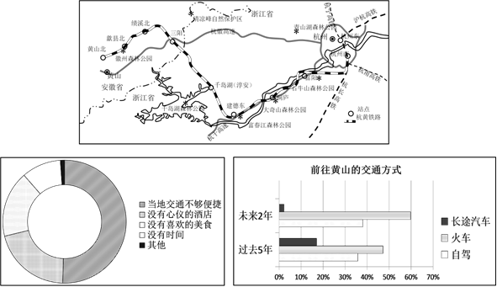
材料三 2018年底杭黄高铁开通运营。杭黄两地签订了战略合作协议，构建了旅游合作机制，将共同打造“名城、名湖、名江、名山、名村”沿杭黄高铁黄金旅游线，串联起了7个国家5A级旅游景区。
（1）黄山、杭州确定我国首批“全域旅游示范区”的优势条件分别有__________。
（2）数据显示，未来__________交通成为前往黄山旅游的主要方式。除交通因素外，试分析黄山旅游业发展不稳定的主要原因。
（3）打造“杭黄高铁黄金旅游线”，发挥全域旅游对黄山旅游可持续发展的意义有哪些?
10．【答案】（1）黄山世界文化和自然双遗产，旅游资源价值高，旅游资源丰富；杭州西湖为世界文化遗产，距客源市场近
（2）铁路（高铁） 原因：受季节影响，淡季客流量不足，旺季接待能力不足；酒店等基础设施和配套设施条件较差；附近旅游资源对客流量的吸引，政府统筹管理不足。
（3）通过发展全域旅游，带动交通、酒店、餐饮等相关产业的协同发展，促进区域经济发展；全民参与，促进就业，提高居民收入；打破单一景区建设的局限，改善区域生态环境；有利于对旅游资源保护，深层次挖掘和传承传统文化；有利于区域合作，宏观调控，扩大旅游市场。
【解析】（1）能成为首批“全域旅游示范区”，说明黄山、杭州旅游资源价值高、游览条件好，适合开展全域旅游活动；黄山自然和人文景观丰富、独特，是世界文化和自然双遗产，对游客吸引力强；杭州西湖景观知名度高，为世界文化遗产，位于长三角经济发达地区，地区接待能力强，客源市场广阔。
（2）读图，未来2年内，前往黄山的交通方式火车占比60%，说明未来将以火车（铁路）为主。由图可知影响游客前往黄山旅游的因素还有酒店、美食、时间等，可结合这些因素分析。节假日、旺季前往黄山旅游的游客多，而非节假日、冬季游客数量较少，旅游市场不稳定，受季节影响大；酒店、餐饮等基础设施不够完善，地区接待能力较差，尤其是旺季游客多时接待能力不足，使游客旅游体验较差；随着黄山周边地区旅游业的发展，黄山吸引的游客规模减少；政府管理不善，没有积极推进各景区的统筹安排、协调发展等。
（3）“全域旅游是全域景观优化、多产业互动、全民参与的新型旅游形态”，发展全域旅游，把黄山及其周边地区都当作景区，有利于推动黄山及周边地区基础设施的建设，带动旅游业及相关产业的发展，促进区域协调发展；让景区内的居民都参与到产业活动中，有利于增加就业机会和提高收入；使游览的景观不再局限于某一个景点，有利于改变各景区各自建设、重复建设的局面，促进景点间的相互合作，共同保护区域生态环境；全域景观化使各地的旅游资源都能得到开发和保护，减少过去对非景区旅游资源的破坏情况，有利于保护和挖掘传统文化；全域旅游要求区域内部加强合作，共同规划、建设，提高区域旅游业的影响力，扩大旅游市场。

